淡江時報 第 1134 期
Mentee教師座談 替新聘教師解惑建議
學校要聞
【記者鄭佩維淡水校園報導】為了解本校新進教師教學狀況，教師教學發展中心12月9日中午12時在I601舉辦「110學年度Mentee教師座談會」，提供本學年度共18位新聘教師交流分享，同時邀請資深教師以自身經驗分享、解惑並提出建議。

座談會首先回顧過去三個月的留影，讓老師們回想當初進入淡江的自己，接著教發中心主任李麗君請在座教師將任教期間所發生的困難與開心的事情，分別寫在藍色及黃色便利貼上並黏在白板，其中開心的包括「學生會互動，主動問問題並給予回饋」、「學生在作業表現上非常有想法」、「與同仁相處融洽」等。李麗君對此表示，無論發生什麼事情，都應在往後每一天找到開心的事情使心情保持愉悅，千萬別讓自己壓力過大，同時期許老師繼續努力。

隨後由經濟系系主任林彥伶、企管系副教授涂敏芬偕同教發中心主任李麗君以小組方式與新聘教師討論困難方面，其中包括「學生對全英語內容感到吃力」、「部分學生學習動機薄弱與抗拒」、「備課時間長」等，除解答教師們提出的問題外，更分享自身相關教學經驗。其中「花很多時間備課」是老師們所面臨最大的壓力，對此林彥伶表示「不用要求自己每件事都做到滿分，有些事八十分就可以鼓勵自己，別把狀態拉到緊繃，而是懂得適度放鬆。」，涂敏芬則認為「可以用權重方式處理手邊課程，放過自己比放棄好，千萬不要放棄自己。」

大傳系助理教授劉倚帆說：「除了明白現在所擁有的痛苦並非自身能力不足，而是每個人都會歷經這個階段外，透過這場座談會還能獲得前輩們指點迷津，同輩間也能相互勉勵，收獲良多。」
2021/12/12

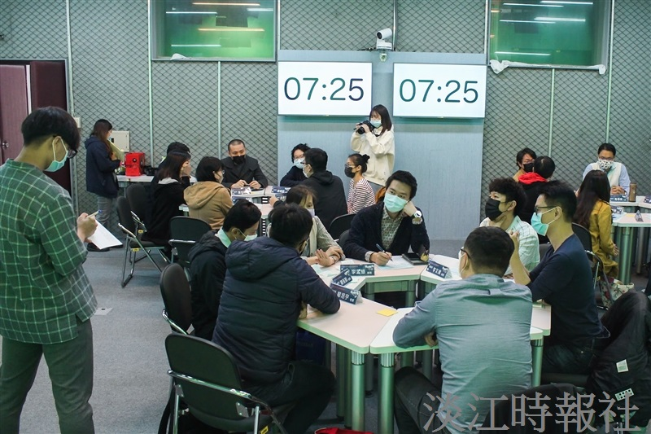
教發中心Mentee教師座談會，資深教師透過小組討論了解新聘教師教學上所遇到困難與問題，給予解答與建議。（攝影／陳國琛）

